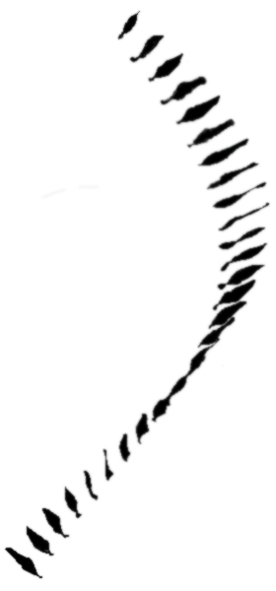

Nous nous intéressons à 3 caractéristiques de la chute de la samare que nous essayons de corréler aux paramètres qui varient sur les samares naturelles et les maquettes.

1) la vitesse verticale de chute

2) la vitesse horizontale égale à la vitesse angulaire multiplié par le rayon de l’hélice

3) la vitesse de rotation de la samare sur elle-même qui nous impose de prendre des vidéos à une fréquence de rafraichissement élevé (300 FPS)

Nous avons cherché à élaborer un dispositif permettant d’obtenir ces caractéristiques mais il nous est vite apparu que l’acquisition devait nécessairement être en 3D du fait des variations des dimensions apparentes des objets selon la profondeur de champ. L’acquisition à partir de 2 caméras synchronisé filmant la chute aurait suffi mais nous ne disposions que d’une unique camera rapide. En plaçant un miroir dans le champ de la camera on obtient deux images dont l’une est le reflet de la samare par le miroir, et ainsi à partir des coordonnées sur la vidéo nous pouvons remonter théoriquement à la reconstitution tridimensionnelle de la chute de la samare que nous analysons ensuite sur ordinateur.

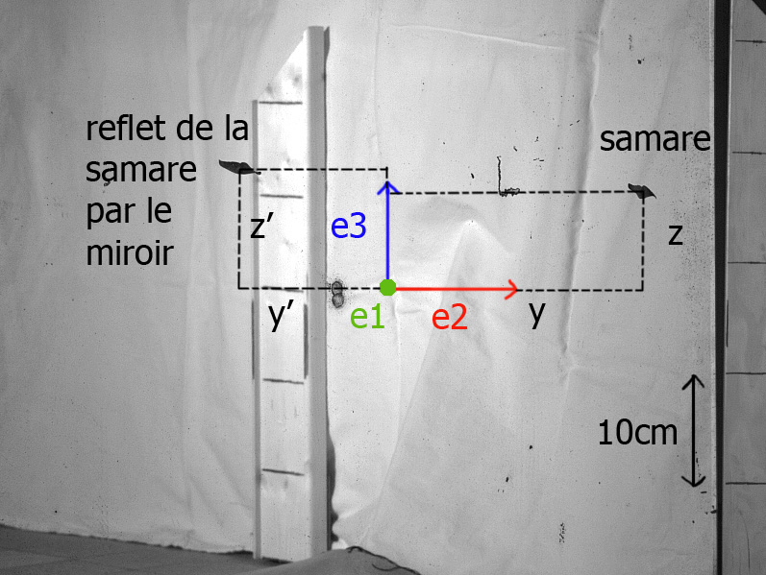

Le problème mathématique est alors de trouver la fonction qui aux coordonnées dans un plan de la samare et son reflet associe les coordonnées tridimensionnelles de la samare. F : (y,z),(y’,z’) 🡪 (X,Y,Z)

Sachant que nous disposons des coordonnées de la camera dans un repère lié au sol, sa direction (vecteur orthogonal au plan du capteur), l’équation du plan du miroir et que nous avons disposé un règle graduée dans le champ de la camera.

Ce problème se décompose alors en plusieurs sous problème

1. Trouver le plan de projection de la camera (P), c’est-à-dire le plan parallèle au capteur de la camera qui contient la règle graduée disposée à la verticale
2. Exprimer les coordonnées des objets dans la base B’ (0,**e1**,**e2**,**e3**) qui a pour origine l’intersection entre le plan (P) et la droite orthogonale à (P) qui passe par le centre de la camera. **e1** est orthogonal au plan (P) dirigé vers la camera, **e2** est horizontal et contenu dans (P), **e3** est vertical ascendant et B’ est ainsi un repère orthonormé direct. En pratique il est la composée d’une translation et d’une rotation autour de l’axe (0,z) du repère originel lié au sol.
3. Exprimer les coordonnées des deux images dans cette base à partir de la photo qui s’écrivent donc sous la forme (0,y,z). Cf. photo ci-dessus.
4. Déterminer l’équation des droites (D,D’) qui passent par ces points et le centre de la camera, D’ étant celle associée au reflet de la samare par le miroir.
5. Déterminer l’équation de la droite D’’, symétrique de D’ par rapport au plan du miroir.
6. Trouver les coordonnées de l’intersection (I) entre ces 2 droites.
7. Repasser dans la base originelle (facultatif).

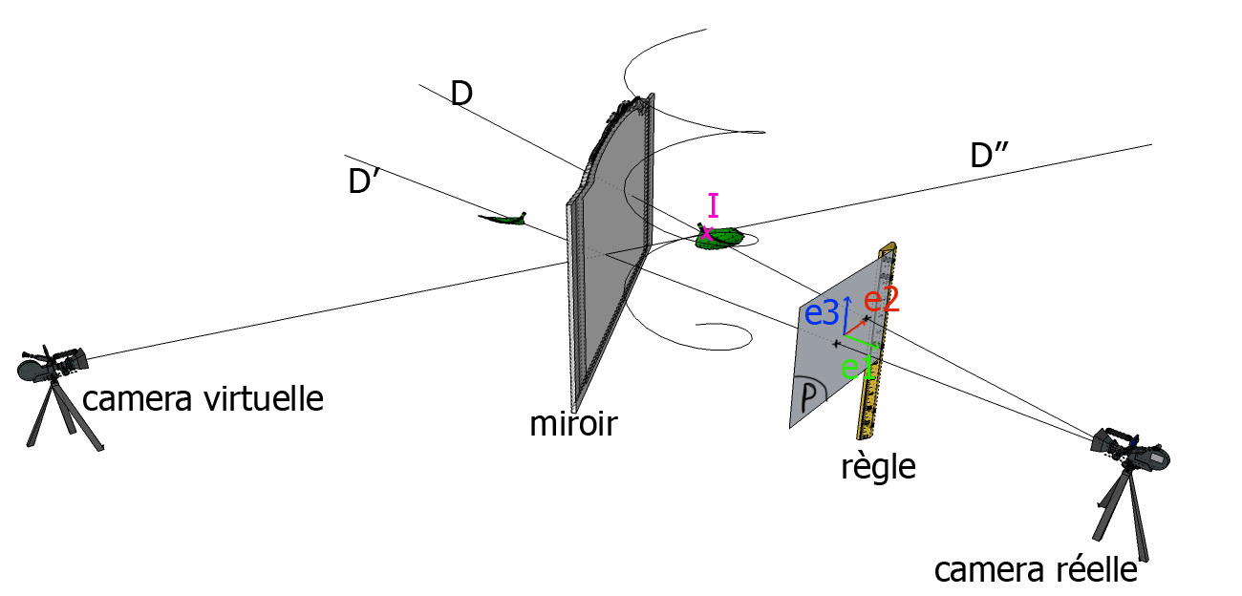

Nb : la samare virtuelle n’est pas visible du point de vue utilisé mais a été placé sur le schéma pour une meilleure compréhension des relations géométriques entre les objets.

Nous avons écrit un algorithme en langage scilab qui permettait de faire les calculs à partir des pointages que nous avons réalisé à la main, nous obtenons alors les positions successives dans le temps de la samare.

Exploitation des données .

Mathématiquement la chute est assimilée à une hélicoïde c’est-à-dire que la samare décrit un cercle dans le plan (**x**,**y**) et son ordonnée (**z**) décroit à chaque photo.

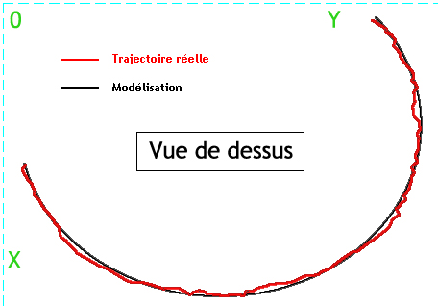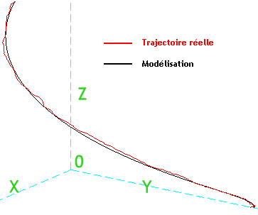

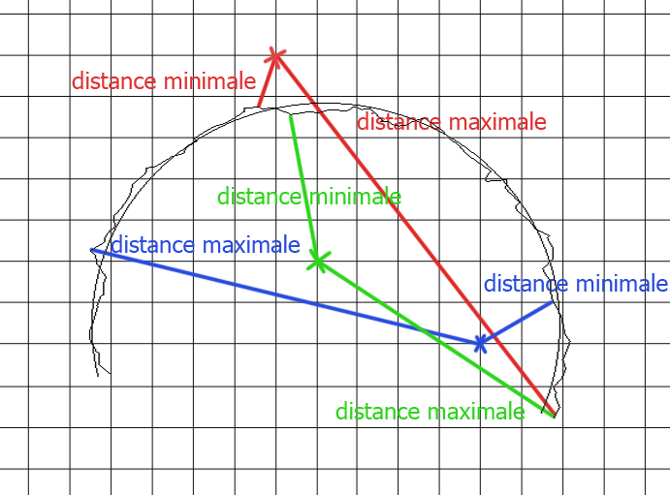Un des problèmes auxquels nous avons été confrontés était alors de trouver l’axe vertical de l’hélicoïde. L’algorithme le plus performant que nous ayons codé est le suivant. En se plaçant dans la plan de projection (0,x,y) de la chute, nous créons un maillage discret du plan autour du cercle.

Pour chaque point du maillage, l’algorithme calcul la distance entre ce point et les positions successives de la samare, il fait la différence entre la distance la plus grande est la plus faible. Le point qui minimise cette différence est le point le plus proche du centre du cercle. Dans notre exemple se serait le point vert qui minimise cette valeur mais notre algorithme réalise en réalité cette opérations avec les 14641 points constituant le maillage.

On réitère l’opération avec un maillage plus fin autour de la valeur trouvé pour avoir une valeur plus précise du centre du cercle.

Le rayon est ensuite déterminer en faisant la moyenne des distances du centre aux différentes positions de la samare.

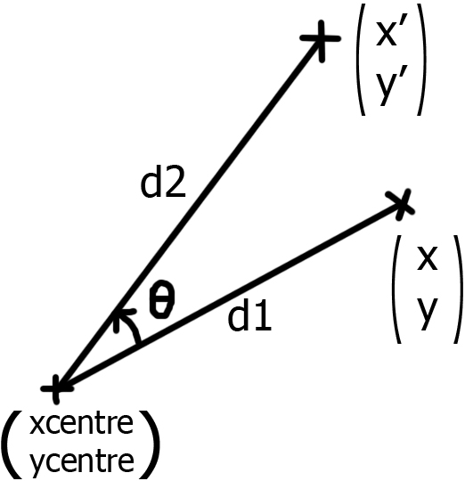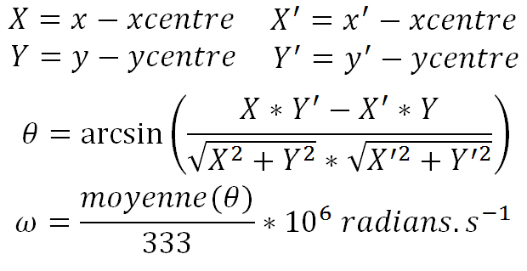La vitesse angulaire est déterminée en faisant la moyenne des angles entre deux positions successives de la samare et en divisant par le temps entre chaque image (333µs). On sait que le produit vectoriel de deux vecteurs vaut le sin entre les deux vecteurs fois le produit des normes.

La vitesse verticale est déterminée en faisant la moyenne des ∆z entre deux positions successives de la samare et en divisant par le temps entre chaque image (333µs).

La vitesse de rotation de la samare sur elle-même est calculée à partir de la vidéo elle-même en mesurant le temps moyen.

Pour chaque vidéo nous pouvons ainsi avoir accès aux paramètres qui nous semblaient pertinents.